ГУО «БГУИР»
Факультет информационной безопасности
Кафедра защиты информации

Отчет по
Лабораторной работе №6
Обработка двумерных массивов

Подготовил:
Студент гр. 668201
Жеромский С. В.
Проверила:
Семижон Е. А.

Минск 2026
Цель: изучить понятие «указатель», правила создания и приемы обработки динамических массивов на примере двухмерного массива.
Вариант №8.
Написать программу по обработке динамических массивов. Размеры массивов вводить с клавиатуры. При создании оконного приложения скалярный (простой) результат выводить в виде компоненты Label, а массивы вводить и выводить с помощью компонент StringGrid, в которых 0-й столбец и 0-ю строку использовать для отображения индексов массивов.
Код программы:
#include<bits/stdc++.h>
using namespace std;
double inputNumber(const string& message) {
string input;
double number;
char extra;
cout << message;
getline(cin, input);
stringstream stream(input);
if (stream >> number && !(stream >> extra)) {
return number;
}
cout << "\nInvalid input. Please enter a number.\n" << '\n';
return inputNumber(message);
}
int main() {
int rowCount = inputNumber("Enter number of rows: ");
int columnCount = inputNumber("Enter number of columns: ");
int arr[rowCount][columnCount];
for (int i = 0; i < rowCount; i++) {
for (int j = 0; j < columnCount; j++) {
cin >> arr[i][j];
}
}
for (int i = 0; i < rowCount - 1; i++) {
for (int k = 0; k < rowCount - i - 1; k++) {
int firstSum = 0;
int secondSum = 0;
for (int j = 0; j < columnCount; j++) {
firstSum += arr[k][j];
secondSum += arr[k + 1][j];
}
if (firstSum > secondSum) {
for (int j = 0; j < columnCount; j++) {
int temperoryElement = arr[k][j];
arr[k][j] = arr[k + 1][j];
arr[k + 1][j] = temperoryElement;
}
}
}
}
cout << endl;
for (int i = 0; i < rowCount; i++) {
for (int j = 0; j < columnCount; j++) {
cout << arr[i][j] << " ";
}
cout << endl;
}
return 0;
}

Результат вычисления:
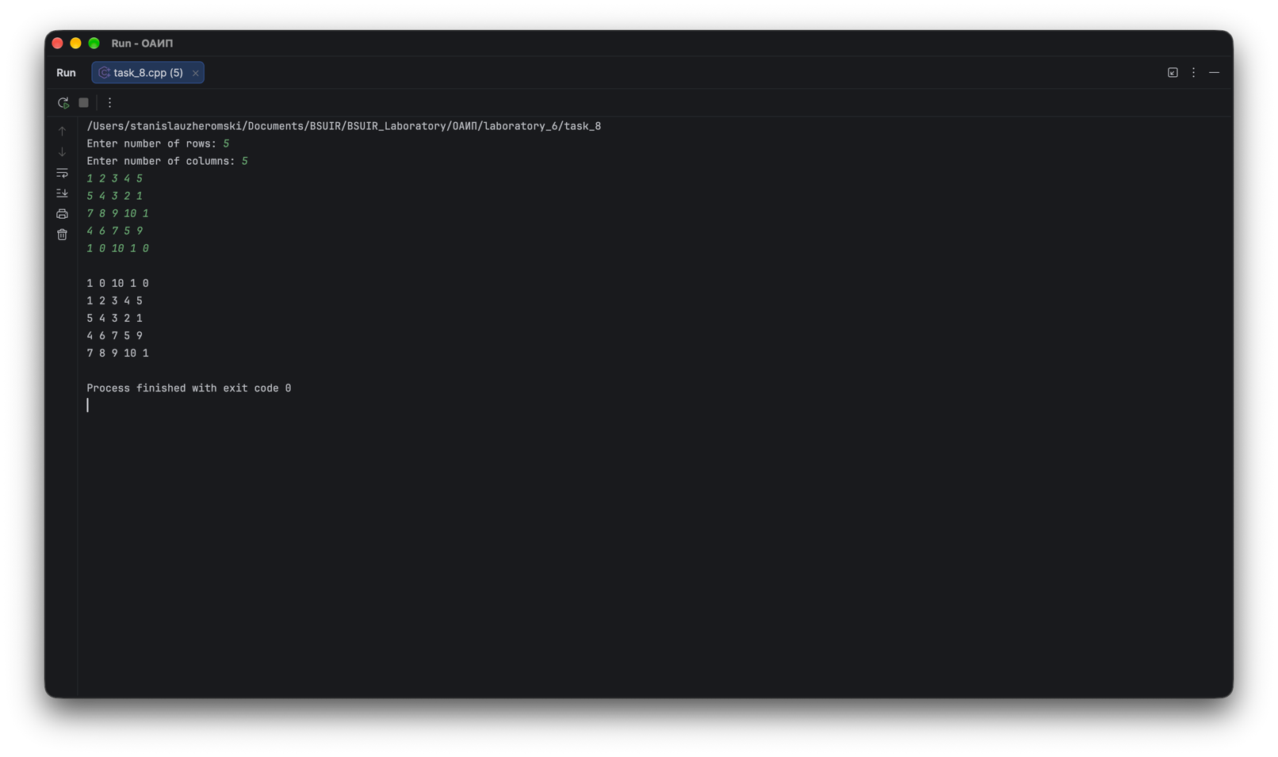
Вывод: Написал программу по обработке динамических массивов. Размеры массивов ввел с клавиатуры.

